3 Rekomendasi Prompt di AI Composer Galaxy Z Flip6 yang Bikin Praktis

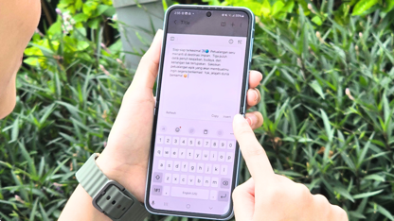
Manfaatin berbagai prompt untuk membantu keseharianmu menggunakan AI Composer

Dari 14 fitur AI baru, AI Composer menjadi salah satu yang bisa dimanfaatkan dengan leluasa untuk berbagai kebutuhan

Jakarta, 21 Agustus 2024 - Samsung menghadirkan 14 fitur AI baru di Galaxy Z Fold6 | Z Flip6 yang bisa digunakan untuk mempermudah aktivitas dan produktivitas penggunanya. Fitur-fitur baru tersebut, ialah: Live Translate on 3rd party apps, PDF Overlay, Listening Mode, Voice Recording - Note Assist, Suggested Replies, Live Effect, Auto Zoom, Energy Score, AI Composer, Portrait Studio, Sketch to Image at Gallery, Sketch to Image at Samsung Notes, Smart Select to QR Code, Create Profile Card.

Salah satu fitur unggulan yang sangat menarik perhatian dan bisa jadi lifehacks baru adalah AI Composer. Kemampuan baru ini merupakan peningkatan pada fitur Chat Assist sebelumnya yang juga tersemat pada Samsung Keyboard. Bukan hanya di Galaxy Z Fold6 tapi kamu yang punya compact smartphone seperti Z Flip6 juga bisa punya hidup lebih praktis dengan AI Composer, karena bisa generate kalimat dengan mudah sesuai kebutuhan melalui berbagai prompt. Kecanggihan AI Composer ini bisa dimanfaatkan untuk menunjang kehidupan sehari-hari, mulai dari menulis membuat skrip untuk konten, pembukaan presentasi, hingga mempermudah produktivitas seperti mengirim email untuk bisnis baru kamu.

“Samsung terus berinovasi untuk membuat hidup pengguna lebih mudah. Seluruh 14 fitur AI baru yang dihadirkan pada Galaxy Z Fold6 juga hadir di smartphone lipat compact Galaxy Z Flip6. Untuk pengguna Z Flip6 yang aktif, AI Composer akan bikin hidup lebih praktis. Dengan prompt yang tepat, akan sangat berguna bagi mereka yang suka bingung menyampaikan sesuatu. Baik saat pengguna Z Flip6 ingin menyusun email hingga membuat konten, semua bisa dibantu dengan menulis prompt sesuai kebutuhan dengan AI Composer. Fitur ini terintegrasi di Samsung Keyboard, artinya AI Composer bisa digunakan di berbagai platform untuk melengkapi kebutuhan pengguna,” ujar Ilham Indrawan, MX Product Marketing Senior Manager, Samsung Electronics Indonesia.

AI Composer bisa kasih berbagai pilihan format dan tone sesuai dengan kebutuhan. Kamu bisa pilih format stadard, email, social media, ataupun comment. Kamu juga bisa sesuaikan tone kalimat dengan pilihan professional, casual ataupun polite. Untuk mendapatkan hasil yang maksimal saat menggunakan AI Composer, berikut ini adalah beberapa tips dan rekomendasi prompt yang bisa kamu manfaatin dengan Galaxy Z Flip6:

Siapin presentasi atau speech tanpa bingung merangkai kata
Bingung gimana caranya merangkai kata untuk presentasi atau speech di depan publik? Apalagi biasanya untuk membuka presentasi itu kita harus menyiapkan kata-kata yang tepat dan catchy untuk menarik perhatian audiens. Nggak perlu khawatir kamu bisa menggunakan fitur AI Composer untuk mendapatkan saran kata demi kata yang sesuai untuk memulai sebuah acara, bikin kita bisa lebih percaya diri dan terstruktur dalam menyampaikan materi.

Bayangkan kamu adalah seorang pebisnis baru yang harus mempresentasikan produknya ketika pitching. Tantangan utamanya adalah menemukan kata-kata yang pas untuk membuka presentasi, agar tidak terdengar kaku atau canggung. Dengan bantuan AI Composer di Z Flip6, kamu bisa membuat kalimat pembuka yang menarik, sehingga presentasinya terasa lebih lancar dan profesional. Caranya pun mudah:
- Buka Samsung Notes
- Klik lambang Galaxy AI yang tersemat di Samsung Keyboard
- Pilih fitur Composer
- Jadikan tone penulisan sebagai Polite dan pada format Standard
- Masukan prompt sebagai berikut “Tolong buat script pembukaan presentasi workshop bisnis kepada konsumen”
- Kamu bisa klik Refresh untuk mencari pilihan suggestion kalimat lainnya sesuai kebutuhan
- Sesuaikan panjang kalimat yang dibutuhkan dengan mengklik tombol pengaturan di pojok kanan, lalu pilih panjang rekomendasi kalimat Standard atau Detailed.
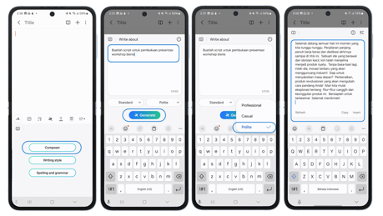
Dengan memanfaatkan fitur AI Composer, pengguna bisa berkreasi mengkustomisasi prompt sesuai kebutuhan

Buat skrip travel vlog yang menarik hanya dengan satu perintah
Pengguna Galaxy Z Flip6 yang suka bikin travel vlog, fitur AI Composer juga bisa bikin konten mereka lebih kreatif. Fitur ini bisa diandalkan untuk membuat storytelling yang kuat dan mengesankan agar konten video menjadi menarik. Karena selain mengambil footage yang bagus, script yang kreatif bisa membuat vlog lebih engaging dan menarik perhatian penonton. Namun, kadang membuat script yang seru sesuai dengan konteks bisa memakan waktu, apalagi ada waktunya kreator mengalami writer’s block.
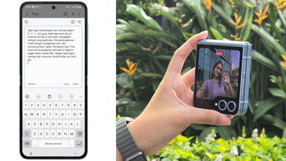
Saat bikin konten traveling, nggak perlu lagi kebingungan untuk bikin script karena Galaxy Z Flip6 punya AI Composer

Dengan AI Composer yang tersedia di Galaxy Z Flip6, kreator dapat membuat script dengan cepat dan mudah, memungkinkan kamu untuk bebas berkreasi tanpa hambatan. Sebagai contoh, kamu bisa memberikan prompt seperti, "Tolong buat script untuk membuka travel vlog."

Dengan satu perintah ini, AI Composer dapat menghasilkan script yang sesuai, membantu kamu fokus pada pembuatan konten yang lebih efektif.

Buat caption konten Medsos lebih menarik dengan praktis
Tidak semua orang memiliki keterampilan untuk membuat caption di media sosial yang unik dan catchy. Akibatnya, banyak yang menggunakan #NoCaption sebagai solusi praktis. Namun, dengan bantuan AI Composer, proses ini bisa menjadi jauh lebih mudah dan efektif. Pengguna Galaxy Z Flip6 dapat memanfaatkan tips AI Composer untuk menyiapkan caption sesuai keinginan tanpa harus menghabiskan waktu untuk merangkai kalimat.

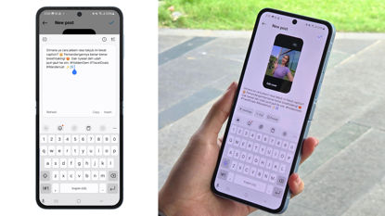
Dengan AI Composer, upload konten jadi lebih praktis karena nggak perlu bingung mikirin captionnya lama-lama

AI Composer dapat kamu pilih ke social media untuk rekomendasi caption secara praktis. Cukup gunakan prompt seperti, "Tolong buatkan caption untuk konten traveling dengan hashtag trendy”. Selanjutnya, AI Composer akan menghasilkan caption yang sesuai dengan tone casual untuk langsung digunakan, bahkan lengkap dengan pilihan emoticon yang menambahkan caption lebih menyenangkan

Bikin keseharianmu lebih praktis dengan AI Composer di Galaxy Z Flip6 sekarang juga!
Selain dilengkapi dengan AI yang canggih, Galaxy Z Flip6 juga menawarkan cara baru dalam berkomunikasi yang seamless, serta kamera yang berkualitas dan jernih. Keduanya juga dilengkapi prosesor Snapdragon® 8 Gen 3 Mobile Platform for Galaxy yang menawarkan kinerja CPU, GPU dan performa NPU terbaik di kelasnya.

Galaxy Z Flip6 tersedia dalam varian 12GB/256GB dengan harga Rp17.499.000 dan 12GB/512GB dengan harga Rp19.499.000. Terdapat varian warna Blue, Yellow, Silver Shadow, dan Mint yang konsumen bisa pilih sesuai preferensi mereka.

Galaxy Z Flip6 tersedia dalam varian 12GB/256GB dengan harga Rp17.499.000 dan 12GB/512GB dengan harga Rp19.499.000. Terdapat varian warna Blue, Yellow, Silver Shadow, dan Mint yang bisa dipilih sesuai preferensi. Mulai 10 Agustus hingga 5 September 2024, konsumen yang ingin membeli langsung akan mendapatkan trade in cashback atau PWP hingga Rp3.000.000, bank cashback hingga Rp300.000. Pemilik Samsung BRI Credit card juga berkesempatan mendapatkan cashback tambahan. Total nilai benefit yang bisa konsumen dapatkan pada penjualan perdana ini bisa mencapai lebih dari Rp6.000.000.
Untuk informasi lebih lanjut, kunjungi www.samsung.com/id.

-o0o-

Tentang Samsung Electronics Co., Ltd.
Samsung menginspirasi dunia dan membentuk masa depan dengan ide dan teknologi transformatif. Perusahaan ini mendefinisikan ulang dunia TV, smartphone, wearables, tablet, peralatan rumah tangga, sistem jaringan dan memori, sistem LSI, foundry dan solusi LED, serta menghadirkan pengalaman terhubung yang mulus melalui ekosistem SmartThings dan kolaborasi terbuka dengan para mitra. Untuk berita terkini, silakan kunjungi Samsung Newsroom di news.samsung.com.

Untuk keterangan lebih lanjut:
Fia Handayani  Public Relations Manager  Samsung Electronics Indonesia  Email: f.handayani@samsung.com | Maghfira Tabrani  Manager  Carl Byoir  Email: maghfira.tabrani@carlbyoir.com

